

**ОТЧЕТ О ВЫПОЛНЕНИИ**

**практической работы №14**

Выполнил: ст.гр. 2ИСП9-23

Масленников Ю.Д.

Специальность: 09.02.07

Информационные системы и программирование

Проверил: преподаватель Кумскова И.А.

Москва

2023

**Тема:** Динамические структуры данных. Линейные списки.

**Цель задания:** изучение теоретических основ построения и методов программной реализации линейных динамических структур данных – списков.

**Вариант 12(моего варианта не было)**

**Задание 1.** Разработать программу, реализующую работу с линейным списком. В программе необходимо создать базу данных (список) из N записей (N – определяется при работе программы), выполнить просмотр, поиск записи по заданному критерию (вводится при работе программы), вставка записи в любое место списка (до или после записи с заданным критерием), удаление элемента из списка. * Данные можно считывать из текстового файла (на оценку - 5). Телефонная станция. Имеется информация: ФИО абонента, номер телефона, адрес, тариф со звонка.

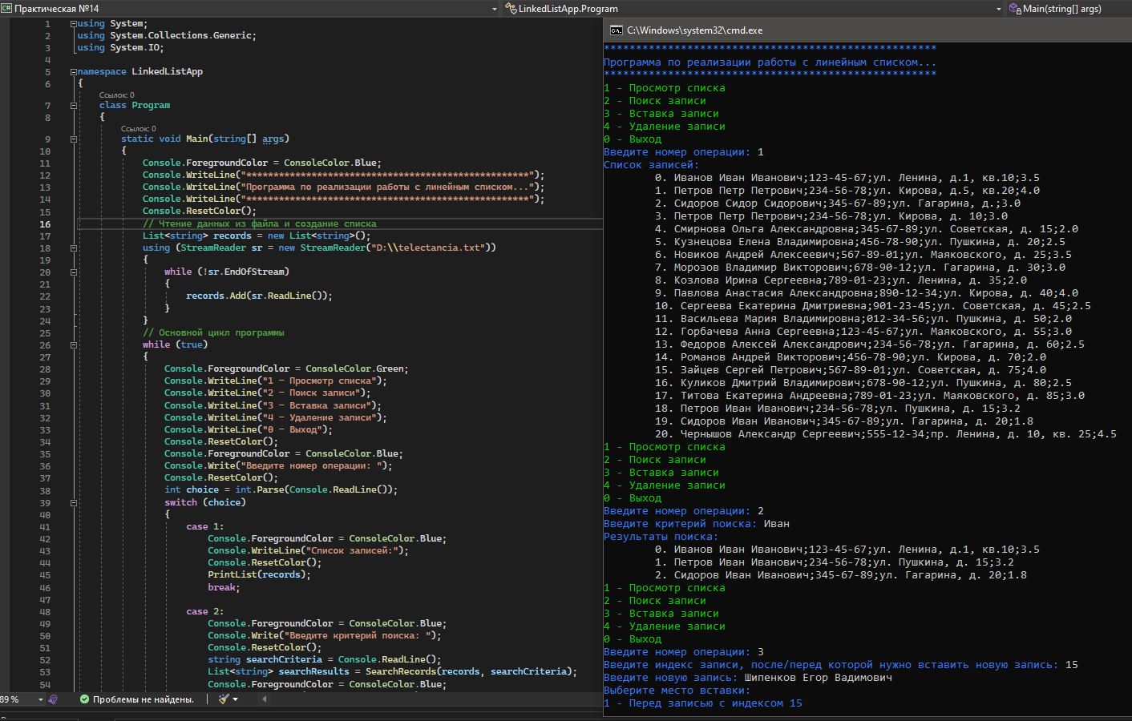

Рис.1

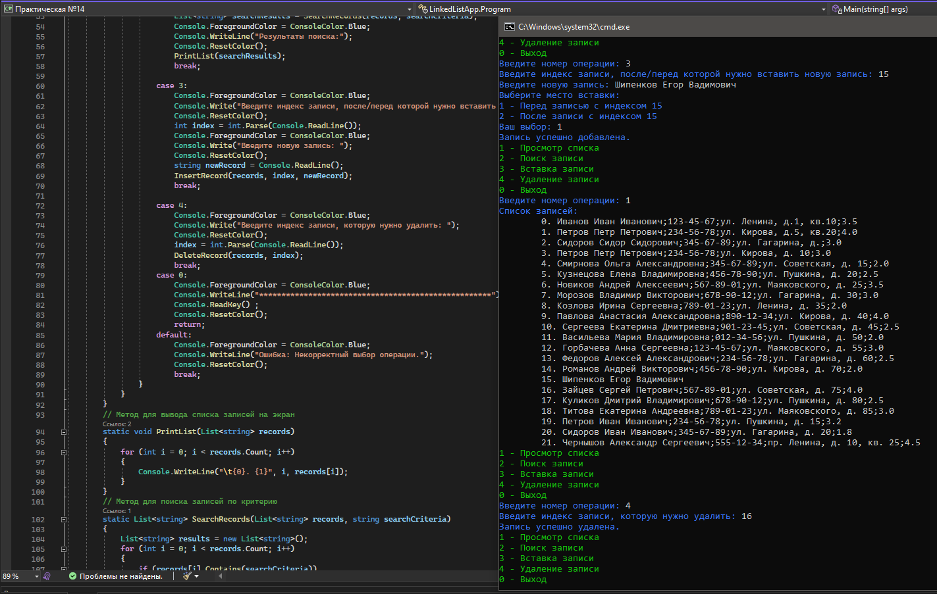

Рис.2

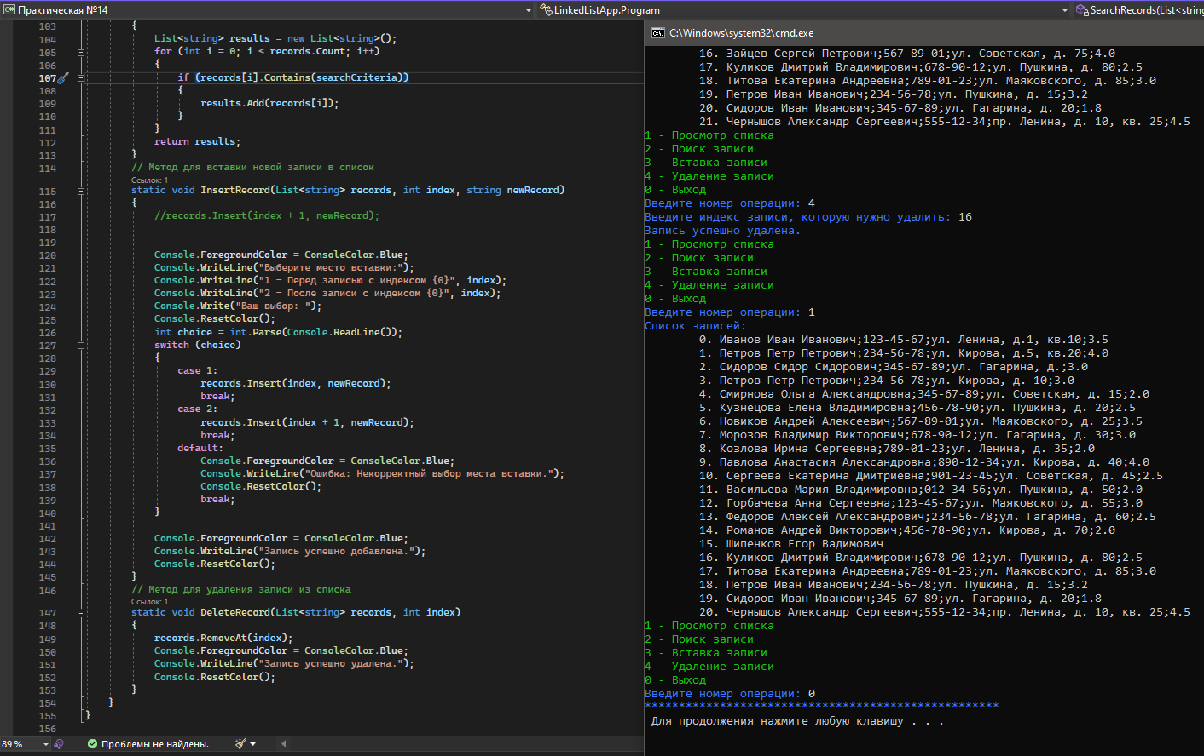

Рис.3

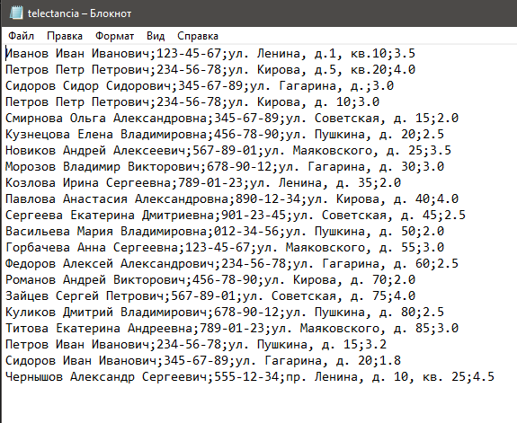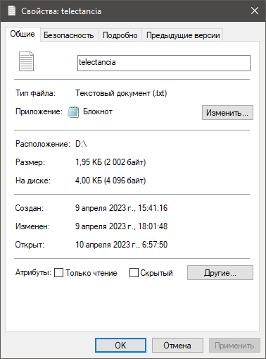

Рис.4